Actividades sugeridas para Nivel Medio Mayor
Proyecto: “Donde vivo” | Semana: 3 al 7 de agosto.

1° Actividad
Descripción de la actividad:
Niños y niñas, hoy comenzaremos a trabajar nuevos contenidos que son muy importantes, para poder aprenderlos deben poner mucha atención y realizar todas las actividades que las tías les envían.
En esta actividad conoceremos las vocales y trabajaremos con la vocal A imprenta mayúscula, ¿puedes buscar en tu casa si hay una vocal A? ¿tu nombre lleva la vocal A?
A continuación, verás un video en el que observarás un cuento muy entretenido de la vocal A.
Luego de ver el video, realizarás la siguiente actividad del libro Balancín.
Importante: la actividad dice que rellenen la vocal con plasticina, si no tienen pueden usar cualquier material que tengan en casa (lana, hojas de diario, hojas de revista, papel lustre, etc), si no tienen nada para pegar, pueden pintarla con lápices de colores, témperas o lo que tengan.
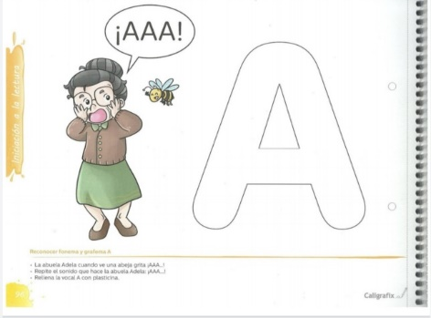

Recuerda que no es obligación realizar las actividades, pero son de gran ayuda para que los niños y niñas se entretengan y desarrollen sus habilidades.

2° Actividad
Descripción de la actividad:
Hoy realizaremos una actividad para mover nuestro cuerpo. Es muy importante mantener el cuerpo en movimiento para que todos nuestros órganos y huesos estén muy sanitos.
En esta actividad trabajaremos las habilidades de lanzar y coordinación. Para esto utilizaremos 1 cojín o peluche, tapas de botellas, una caja o canasto y 1 globo.
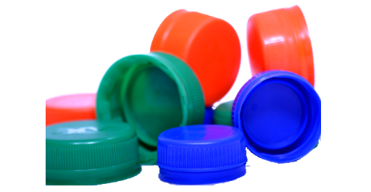
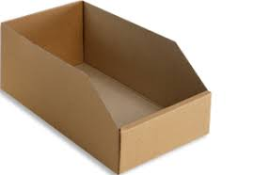

Recuerda que no es obligación realizar las, actividades, pero son de gran ayuda para que los niños y niñas se entretengan y desarrollen sus habilidades

3° Actividad
Descripción de la actividad:
En esta actividad seguiremos aprendiendo nuevos contenidos, hoy trabajaremos con el número 1 ¿conoces este número? ¿sabes cómo se escribe este número? Ahora con mucha atención y con tus ojitos bien abiertos, observarás un video preparado por las tías.
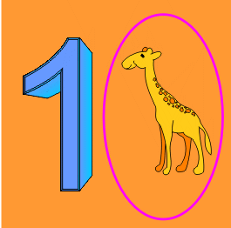

Luego de terminar de ver el video, jugarás con tu familia y harán conjuntos de 1 elemento (ejemplo: juntarán 1 poroto, 1 juguete, 1 lápiz, 1 prenda de vestir, etc), finalmente realizarás muchas veces el número 1, utilizando tu pizarra mágica con harina, arena, maicena, etc.
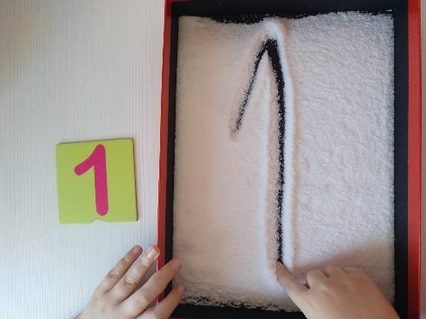

Recuerda que no es obligación realizar las, actividades, pero son de gran ayuda para que los niños y niñas se entretengan y desarrollen sus habilidades

